**Nhóm 8:**

Thành viên:

**Hồ Bình An**

**Trần Nguyễn Quốc Bảo**

**Nguyễn Văn Chướng**

**Nguyễn Hoàng Minh**

**Nguyễn Minh Nghĩa**

-Project planning

-Sprint Backlog

**Báo cáo Sprint 1**

**I. ( Họp sơ kết Sprint )**

Sprint meeting ( Sprint 1 ) : report

Dự án: Phát triển trang web quản lý mua bán quần áo ( nam)

Sprint: Sprint 1 (27 tháng 9 - 3 tháng 10)

* Ngày họp: 27/09/2024
* Người tham gia: Product Owner, Scrum Master, Development Team
* Mục tiêu của Sprint: Hoàn thành giao diện trang chủ , chức năng tìm kiếm sản phẩm , đăng ký , đăng nhập , đăng xuất, quản lý sản phẩm, quản lý kiểu dáng , quản lý hãng sản xuất.

Các nội dung đã thảo luận:

Backlog đã chọn:

* Xem trang chủ (User Story #1)

Tìm kiếm sản phẩm (User Story #2)

* Xem danh sách sản phẩm (User Story #3)
* Xem chi tiết Sản phẩm (User Story #3)

Độ phức tạp và dự báo hoàn thành:

* Tổng ước tính: 12 story points
* Dự đoán hoàn thành trong 1 tuần

Kế hoạch cụ thể:

* Ngày bắt đầu: 27 tháng 9
* Ngày kết thúc: 3 tháng 10

Sprint summary ( Sprint 1 ) : report

Dự án: Phát triển trang web quản lý mua bán quần áo

Tóm tắt Sprint:

* Mục tiêu Sprint: Hoàn thành giao diện trang chủ , chức năng tìm kiếm , xem thông tin sản phẩm , đăng ký , đăng nhập , đăng xuất , quản lý sản phẩm , kiểu dáng , Hãng sản xuất
* Kết quả: Đã hoàn thành 3/3 user stories
  + chức năng tìm kiếm (User Story #1)
  + Xem thông tin sản phẩm (User Story #2)
  + quản lý sản phẩm (User Story #3)
  + Quản lý hãng sản xuất (User Story #3)

Các chỉ số Sprint:

* Story points hoàn thành: 12/12 (100%)
* Thời gian thực hiện: Đúng hạn (ngày kết thúc: 3/10/2024)

1. Sprint Review

Ngày tổ chức: 03/10/2024  
Thời gian: 9:00 - 12:30  
Địa điểm: Phòng họp 501 / Trực tuyến qua Zoom  
Người tham gia:

* Product Owner: Trần Nguyễn quốc Bảo
* Scrum Master: Hồ Bình An
* Development Team: Nguyễn Hoàng Minh , Nguyễn Văn Chướng , Nguyễn Minh Nghĩa
* Bên liên quan: Khách hàng đại diện (Công ty ABC)

a. Mục tiêu của Sprint 1:

* Mục tiêu của Sprint 1 là phát triển và hoàn thiện các tính năng cơ bản bên phía người dùng và phần quản lý của Admin :
* Đăng Nhập:
* Đăng Xuất:
* Đăng Ký:
* Thay Đổi Thông Tin :
* Tìm Kiếm Sản Phẩm:
* Quản Lý Sản Phẩm :
* Quản Lý Kiểu Dáng:
* Xem Thông Tin Sản phẩm:

b. Kết quả và Mức độ hoành thành Sprint 1:

Đăng Nhập: 90%

Đăng Xuất: 100%

Đăng Ký: 100%

Thay Đổi Thông Tin : 100%

Tìm Kiếm Sản Phẩm: 100%

Quản Lý Sản Phẩm : 90%

Quản Lý Kiểu Dáng: 100%

Xem Thông Tin Sản phẩm: 80%

1. Sprint Retrospective

Ngày tổ chức: 03/10/2024  
Thời gian: 13:30 - 15:30  
Địa điểm: Phòng họp 501 / Trực tuyến qua Zoom  
Người tham gia:

* Product Owner: Trần Nguyễn quốc Bảo
* Scrum Master: Hồ Bình An
* Development Team: Nguyễn Hoàng Minh , Nguyễn Văn Chướng , Nguyễn Minh Nghĩa

a. Những điều làm tốt ở sprint 1

* Sự phối hợp hiệu quả: Các thành viên đã phối hợp chặt chẽ, giúp giải quyết các vấn đề phát sinh một cách nhanh chóng
* Tính năng tìm kiếm chuyến bay hoạt động tốt: Nhóm đã hoàn thành tính năng kiếm chuyến bay đúng hạn và vượt qua các bài kiểm thử thành công

b. Những vấn đề gặp phải:

* Thiếu giao tiếp trong khi làm việc từ xa: Có những trường hợp không rõ ràng về trách nhiệm do giao tiếp không đủ thường xuyên khi làm việc từ xa
* Vấn đề về công việc merge code: trong quá trình code chưa pull code từ nhánh main về nhưng lại push code mới lên gây xung đột làm chậm quá trình phát triển trang web

c. Đề xuất cải thiện

* Cải thiện giao tiếp: Scrum Master sẽ tổ chức thêm một cuộc họp ngắn hàng ngày vào cuối ngày (15 phút) để theo dõi tiến độ công việc và giải quyết các vấn đề phát sinh kịp thời
* Cẩn thận hơn trong quá trình code , phải kéo code từ nhánh main về rồi mới phát triển những chức năng tiếp theo

**II.Mức độ hoàn thành các chức năng**

Đăng Nhập: 90%

Đăng Xuất: 100%

Đăng Ký: 100%

Thay Đổi Thông Tin : 100%

Tìm Kiếm Sản Phẩm: 100%

Quản Lý Sản Phẩm : 90%

Quản Lý Kiểu Dáng: 100%

Xem Thông Tin Sản phẩm: 80%

**III.Mức độ hoàn thành của các nhóm viên**

| **Chức năng** | **Phân Công** | **Mức độ hoàn thành** |
| --- | --- | --- |
| Đăng Nhập | Quốc Bảo | 90% |
| Đăng Xuất | Quốc Bảo | 100% |
| Đăng Ký | Hoàng Minh | 100% |
| Thay đổi thông tin | Minh Nghĩa | 100% |
| Tìm kiếm sản phẩm | Bình An | 100% |
| Quản Lý Sản Phẩm | Bình An | 100% |
| Quản Lý Kiểu Dáng | Bình An | 100% |
| Xem Thông Sản phẩm | Hoàng Minh, Minh Nghĩa | 90% |

**IV. TestCase**

**1.Đăng nhập**

-Màn hình đăng nhập

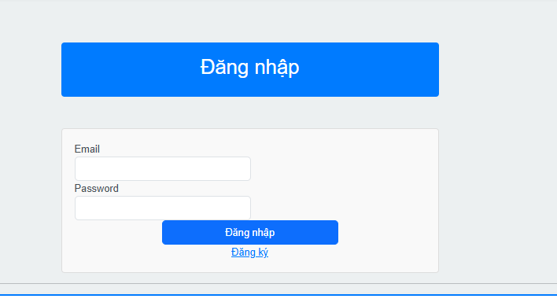

| **STT** | **TestCase** | **Mô Tả** | **Dữ liệu vào** | **Kết quả mong đợi** |
| --- | --- | --- | --- | --- |
| 1 | Đăng nhập thành công | Đăng nhập với tài khoản hợp lệ | Username: validUser,  Password: validPass | Hệ thống chuyển đến trang chính sau khi đăng nhập |
| 2 | Sai mật khẩu | Đăng nhập với mật khẩu không chính xác | Username: validUser,  Password: invalidPass | Hiển thị thông báo lỗi “Sai mật khẩu |
| 3 | Không có tài khoản | Đăng nhập với tài khoản không tồn tại | Username: nonExistingUser,  Password: anyPass | Hiển thị thông báo “Tài khoản không tồn tại” |
| 4 | Thiếu thông tin | Để trống tên đăng nhập hoặc mật khẩu | Username: validUser,  Password: | Hiển thị thông báo lỗi “Vui lòng điền đủ thông tin” |

2. Đăng xuất

| **STT** | **TestCase** | **Mô Tả** | **Dữ liệu vào** | **Kết quả mong đợi** |
| --- | --- | --- | --- | --- |
| 1 | Đăng xuất thành công | Người dùng bấm nút đăng xuất |  | Hệ thống đăng xuất và chuyển hướng đến trang đăng nhập |

**3.Đăng ký**

-Màn hình đăng ký

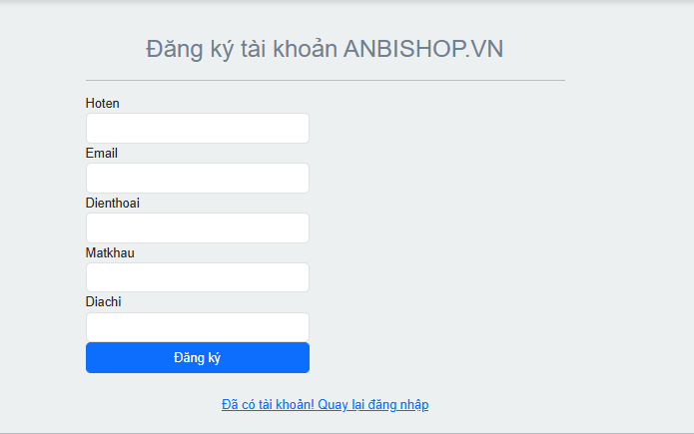

| **STT** | **TestCase** | **Mô Tả** | **Dữ liệu vào** | **Kết quả mong đợi** |
| --- | --- | --- | --- | --- |
| 1 | Đăng ký thành công | Đăng nhập với tài khoản hợp lệ | -Hoten: binhan  -Gmail: [binhan@gmail.com](mailto:binhan@gmail.com)  -Sđt:0987654321  -Mật khẩu:12345  -Địa chỉ: Hóc môn | Đăng ký thành công trở về đăng nhập |
| 2 | Gmail sai định dạng | Email không đúng định dạng | -Gmail: binhan123@email.com | Sai định dạng Gmail |
| 3 | Mật khẩu ngắn | Mật khẩu ít hơn 5 ký tự | Mật khẩu: 1234 | Mật khẩu ngắn nhập lại |
| 4 | Thiếu thông tin | Để trống bất kỳ trường nào | Tên: | Điền đầy đủ thông tin |
| 5 | Sai định dạng họ và tên | Họ và tên có ký tự đặt biệt , khoản trắng, chữ số | Họ và Tên: binhan123 | Họ và tên không hợp lệ |

**4.Thay đổi thông tin**

-Màn hình thay đổi thông tin:

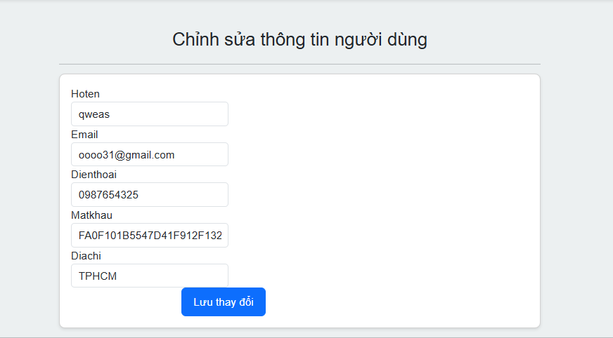

| **STT** | **TestCase** | **Mô Tả** | **Dữ liệu vào** | **Kết quả mong đợi** |
| --- | --- | --- | --- | --- |
| 1 | Thay đổi thông tin thành công | Cập nhật đầy đủ thông tin hợp lệ | -Hoten: binhan  -Gmail: [binhan@gmail.com](mailto:binhan@gmail.com)  -Sđt:0987654321  -Mật khẩu:12345  -Địa chỉ: Hóc môn | Hiển thị thông báo "Cập nhật thành công" |
| 2 | Gmail sai định dạng | Email không đúng định dạng | -Gmail: binhan123@email.com | Sai định dạng Gmail |
| 3 | Mật khẩu ngắn | Mật khẩu ít hơn 5 ký tự | Mật khẩu: 1234 | Mật khẩu ngắn nhập lại |
| 4 | Thiếu thông tin | Để trống bất kỳ trường nào | Tên: | Điền đầy đủ thông tin |
| 5 | Sai định dạng họ và tên | Họ và tên có ký tự đặt biệt , khoản trắng, chữ số | Họ và Tên: binhan123 | Họ và tên không hợp lệ |

**5.Tìm Kiếm Sản Phẩm**

-Màn hình tìm kiếm sản phẩm:

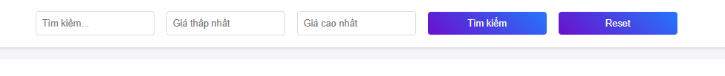

| **STT** | **TestCase** | **Mô Tả** | **Dữ liệu vào** | **Kết quả mong đợi** |
| --- | --- | --- | --- | --- |
| 1 | Tìm kiếm với từ khóa hợp lệ | Nhập từ khóa là tên sản phẩm hợp lệ vào ô tìm kiếm | "Áo thun nam" | Hiển thị danh sách sản phẩm phù hợp |
| 2 | Tìm kiếm với từ khóa không hợp lệ | ​​Nhập từ khóa không tồn tại vào ô tìm kiếm | "Xyz123" | Hiển thị thông báo "Không tìm thấy sản phẩm" |
| 3 | Tìm kiếm với từ khóa trống | Để trống ô tìm kiếm và nhấn nút tìm kiếm | “(trống)” | Hiển thị tất cả sản phẩm có sẵn trong cửa hàng |
| 4 | Tìm kiếm với ký tự đặc biệt | Nhập các ký tự đặc biệt vào ô tìm kiếm | "@#%!" | Hiển thị thông báo "Từ khóa tìm kiếm không hợp lệ" |
| 5 | Tìm kiếm với số lượng lớn ký tự | Nhập từ khóa quá dài vượt quá số lượng ký tự cho phép | "Áo thun nam có kiểu dáng…” | Hiển thị thông báo lỗi về giới hạn ký tự |

**6.Quản Lý Sản Phẩm**

-Màn hình quản lý sản phẩm:

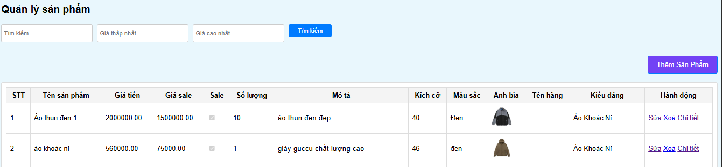

| **STT** | **TestCase** | **Mô Tả** | **Dữ liệu vào** | **Kết quả mong đợi** |
| --- | --- | --- | --- | --- |
| 1 | Thêm sản phẩm mới | Thêm sản phẩm mới với đầy đủ thông tin hợp lệ | Tên: "Áo thun nam", Giá: "300,000", Số lượng: "50" | Sản phẩm được thêm thành công và hiển thị trong danh sách |
| 2 | Thêm sản phẩm thiếu thông tin | Thử thêm sản phẩm mà thiếu các thông tin bắt buộc như tên hoặc giá | Tên: "", Giá: "300,000", Số lượng: "50" | Hiển thị thông báo "Vui lòng nhập đầy đủ thông tin" |
| 3 | Sửa thông tin sản phẩm | Sửa thông tin sản phẩm hiện có trong hệ thống | Thay đổi giá sản phẩm "Áo thun nam" từ 300,000 thành 250,000 | Thông tin sản phẩm được cập nhật thành công |
| 4 | Sửa sản phẩm với dữ liệu sai | Thử sửa sản phẩm nhưng nhập dữ liệu không hợp lệ (VD: giá âm) | Giá: "-250,000" | Hiển thị thông báo "Giá sản phẩm không hợp lệ" |
| 5 | Xóa sản phẩm | Xóa sản phẩm khỏi danh sách quản lý | Sản phẩm: "Áo thun nam" | Sản phẩm được xóa khỏi hệ thống |
| 6 | Xóa sản phẩm không tồn tại | Thử xóa sản phẩm không có trong danh sách quản lý | Sản phẩm: "Áo vest nữ" | Hiển thị thông báo "Sản phẩm không tồn tại" |
| 7 | Tìm kiếm sản phẩm hợp lệ | Tìm kiếm sản phẩm có tên khớp với từ khóa tìm kiếm | Từ khóa: "Áo thun nam" | Hiển thị danh sách sản phẩm phù hợp |
| 8 | Tìm kiếm sản phẩm không hợp lệ | Tìm kiếm sản phẩm không tồn tại với từ khóa không khớp | Từ khóa: "Áo da nữ" | Hiển thị thông báo "Không tìm thấy sản phẩm" |

**7.Quản lý kiểu dáng**

-Màn hình quản lý kiểu dáng:

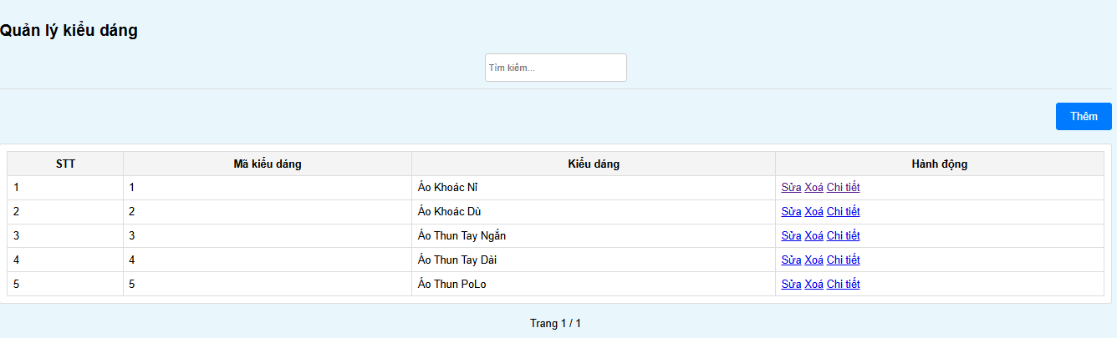

| **STT** | **TestCase** | **Mô Tả** | **Dữ liệu vào** | **Kết quả mong đợi** |
| --- | --- | --- | --- | --- |
| 1 | Tạo kiểu dáng mới | 1. Chọn "Tạo kiểu dáng mới". 2. Nhập thông tin kiểu dáng. 3. Lưu. | Tên kiểu dáng: Áo sơ mi trắng, Chất liệu: Cotton, Màu sắc: Trắng, Kích cỡ: S, M, L | Kiểu dáng được tạo mới thành công và hiển thị trong danh sách kiểu dáng |
| 2 | Sửa thông tin kiểu dáng | 1. Chọn kiểu dáng cần sửa. 2. Thay đổi tên. 3. Lưu. | ID kiểu dáng: KD001, Tên kiểu dáng mới: Áo sơ mi trắng tay ngắn | Thông tin kiểu dáng được cập nhật thành công |
| 3 | Loại bỏ kiểu dáng | 1. Chọn kiểu dáng cần xóa. 2. Xác nhận xóa. | ID kiểu dáng: (VD:KD002) | Kiểu dáng được xóa thành công |

**8.Xem thông tin sản phẩm**

-Màn hình xem chi tiết sản phẩm:

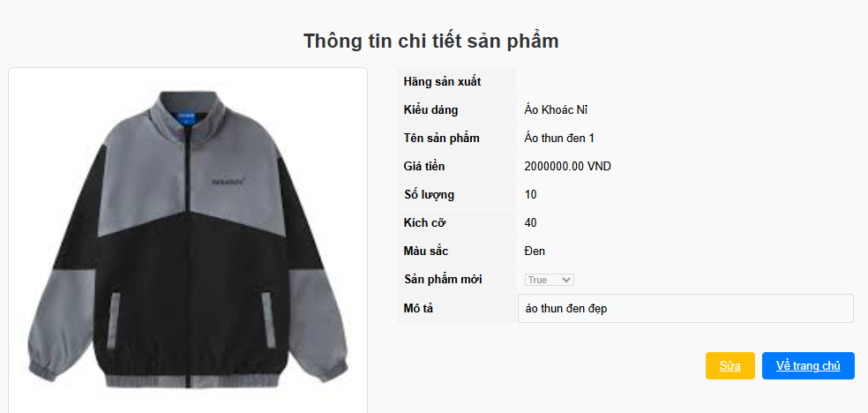

| **STT** | **TestCase** | **Mô Tả** | **Dữ liệu vào** | **Kết quả mong đợi** |
| --- | --- | --- | --- | --- |
| 1 | Xem thông tin sản phẩm | 1. Tìm kiếm sản phẩm theo ID. 2. Click vào sản phẩm. | ID sản phẩm: SP001 | Hiển thị đầy đủ tên sản phẩm, giá, hình ảnh, mô tả |
| 2 | Xem thông tin sản phẩm đang khuyến mãi | 1. Tìm kiếm sản phẩm theo ID. 2. Click vào sản phẩm. | ID sản phẩm: SP002 (sản phẩm đang khuyến mãi) | Hiển thị thông tin khuyến mãi (giảm giá, quà tặng) |
| 3 | Xem thông tin sản phẩm hết hàng | ID sản phẩm: SP003 (sản phẩm hết hàng) | 1. Tìm kiếm sản phẩm theo ID. 2. Click vào sản phẩm. | Hiển thị thông báo "Sản phẩm hiện tại đã hết hàng" |